wedi I-Board Top Pure Weiß 1245x1200x6mm

wedi

Eigenschaften

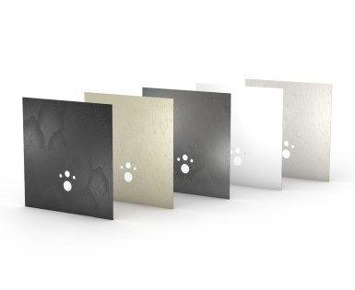

GTIN:

4024125127684

HAN:

073964250

Belastbarkeit

rollstuhlbelastbar

Farbton

weiß

Feucht- / Nassraum

geeignet für Feuchtraum, geeignet für Nassraum

Produkt

Oberfläche

Werkstoff

Acrylharz, Mineralwerkstoff

Breite (mm)

1.245,00

Höhe (mm)

6,00

Länge (mm)

1.200,00

Stärke (mm)

6,00

Brandverhalten

E

Chemische Beständigkeit

haushaltschemikalienbeständig

Rutschklasse gemäß DIN 51097

A

Biegezugfestigkeit (N/mm²)

65,00

Oberflächenbeschaffenheit

homogen

Wärmespeichernd

Ja

Kugeldruck-Härte in (N/mm²)

260

Stoßfestigkeit Boden Nutzungsklasse

Nutzungsklasse 33 für Bereiche mit starker Nutzung wie z. B.: Ladenbau / Hotels (in Anlehnung an DIN EN 13329)

Farbtonbeschreibung

Pure Weiß